
Asignatura: | Matemática
Docente: | María Teresa Mansilla
Curso: | 6°
Fecha: | 16 | 03 | 2020
COLEGIO PARTICULAR SUBVENCIONADO “VERSALLES”

“Áreas y perímetros N° 4”
-NOMBRE DEL ESTUDIANTE:_________________________________________________________________________________________

OBJETIVO(S) DE APRENDIZAJE:
OA 21 Diseñar y construir diferentes rectángulos, dados el perímetro o el área o ambos, y sacar conclusiones.
OA 22Calcular áreas de triángulos, de paralelogramos y de trapecios, y estimar áreas de figuras irregulares aplicando las estrategias: › conteo de cuadrículas › comparación con el área de un rectángulo › completando fi guras por traslación
OA 21 Diseñar y construir diferentes rectángulos, dados el perímetro o el área o ambos, y sacar conclusiones.
OA 22Calcular áreas de triángulos, de paralelogramos y de trapecios, y estimar áreas de figuras irregulares aplicando las estrategias: › conteo de cuadrículas › comparación con el área de un rectángulo › completando fi guras por traslación

Observaciones Generales: Señalar si se realiza:

Evaluación Diversificada (al ejecutar este punto el docente debe dejar copia o escanear del instrumento calificado)

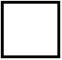 Conductas especificas frente a la evaluación

Recalendarización de la evaluación

Otros (situaciones emergentes)

Descripción de los ítems anteriores: _________________________________________________________________________________________________________________________________________________________________________________________________________________________________________________________________________________________________________________________________________________________________________________________________________________________________________________________________________________

X

1. Calcula el área y el perímetro de las siguientes figuras, considerando que cada cuadro equivale a 1 cm
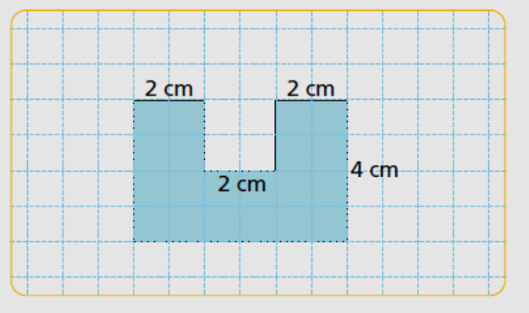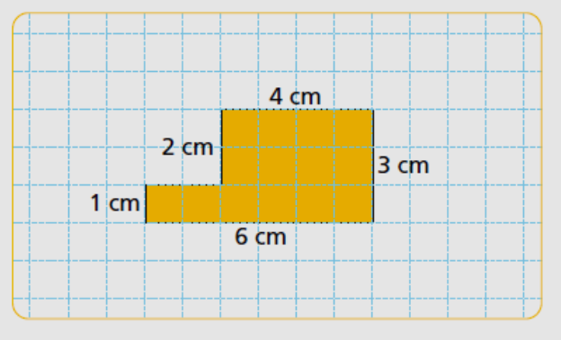

Área : _________ Perímetro : ___________ Área : ___________ Perímetro : ___________________

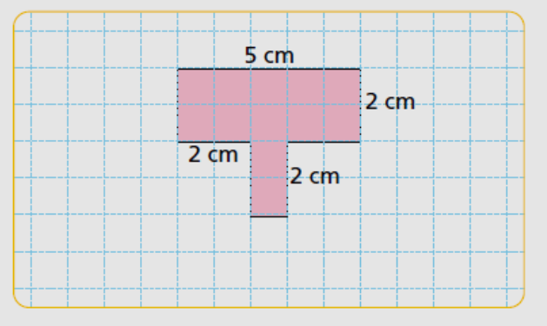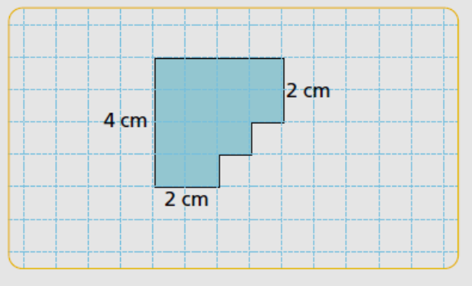
Área : ____________ Perímetro : _________________ Área : _____________ Perímetro : ………………………..
2. Selecciona palabras de la figura y completa las oraciones.

sumar multiplicar lados

iguales perímetro igual

Las medidas de los lados de un cuadrado son todas __________________.

Para calcular el perímetro de un cuadrado debo ________________ cuatro veces el mismo número.

También podría __________________el lado por 4, ya que en un cuadrado todos

los__________________ tienen la misma medida.

La suma de las medidas de los lados de una figura se llama_________________.

3. Dibuja y calcula el perímetro y el área de los siguientes rectángulos.

- Largo 3 cm y ancho 2 cm.
- Largo 4 cm y ancho 3 cm.
- Largo 5 cm y ancho 4 cm.
- Largo 6 cm y ancho 5 cm.
4. Escribe los resultados en la siguiente tabla.

Medida largo | Medida ancho | Perímetro | Área
3 cm | 2 cm
4 cm | 3 cm
5 cm | 4 cm
6 cm | 5 cm

4. Lee y resuelve los siguientes problemas.
1. En un terreno rectangular se instalará un cerco con malla de alambre. Las dimensiones del terreno son: 20 metros de largo y 12 metros de ancho. a) ¿Cuántos metros de malla se ocuparán para instalar el cerco? b) ¿Cuál es la superficie del terreno?

2. Cristián dibujó un rectángulo de 13 cm de largo y 5 cm de ancho. a) Calcula el perímetro del rectángulo que dibujó Cristián. b) Calcula el área del rectángulo que dibujó Cristián. c) Dibuja una figura con el mismo perímetro, pero un área mayor que el rectángulo que dibujó Cristián.

5. Calcula el área de los siguientes triángulos.
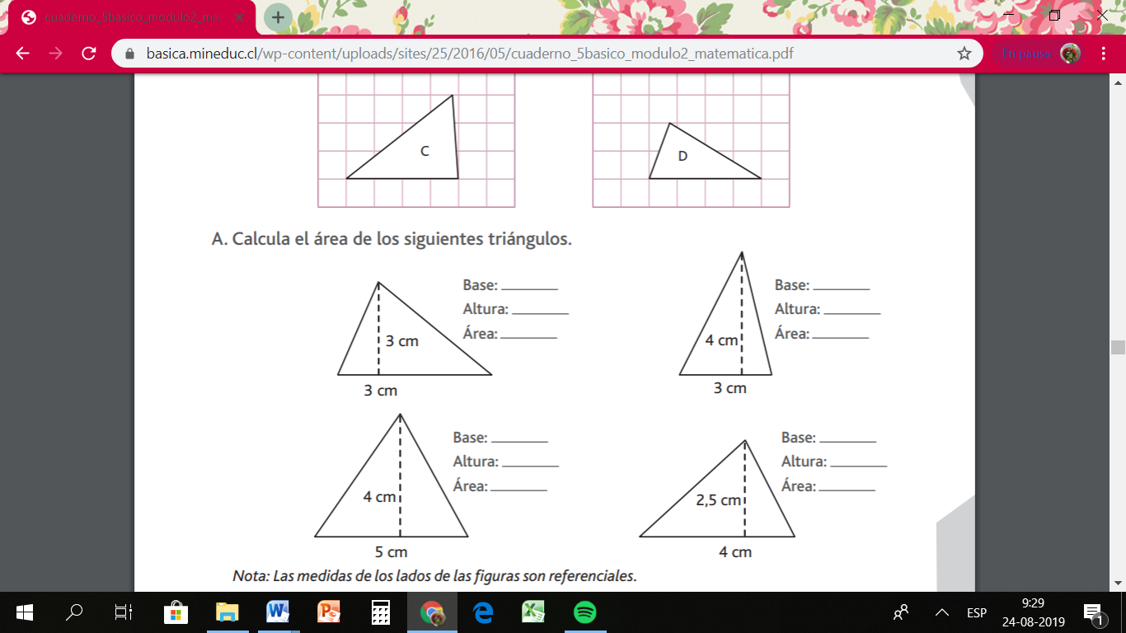

6. Lee y resuelve cada problema.
1. A. Luis quiere poner césped sintético en un terreno rectangular que mide 2,5 metros de ancho y 4 metros de largo. El metro cuadrado de césped cuesta $7290. ¿Cuánto dinero necesita Luis para comprar el césped?

7. La figura muestra un plano con las dimensiones de un terreno. ¿Cuánto mide el área del terreno?

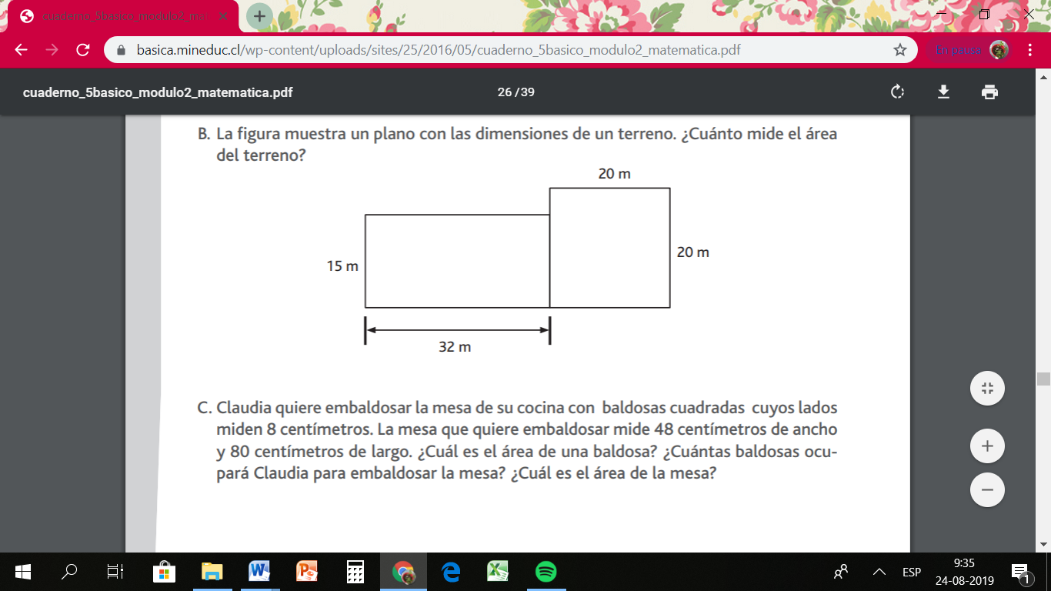

8. Claudia quiere embaldosar la mesa de su cocina con baldosas cuadradas cuyos lados miden 8 centímetros. La mesa que quiere embaldosar mide 48 centímetros de ancho y 80 centímetros de largo. ¿Cuál es el área de una baldosa? ¿Cuántas baldosas ocupará Claudia para embaldosar la mesa? ¿Cuál es el área de la mesa?

9. Observa los siguientes rectángulos y contesta.
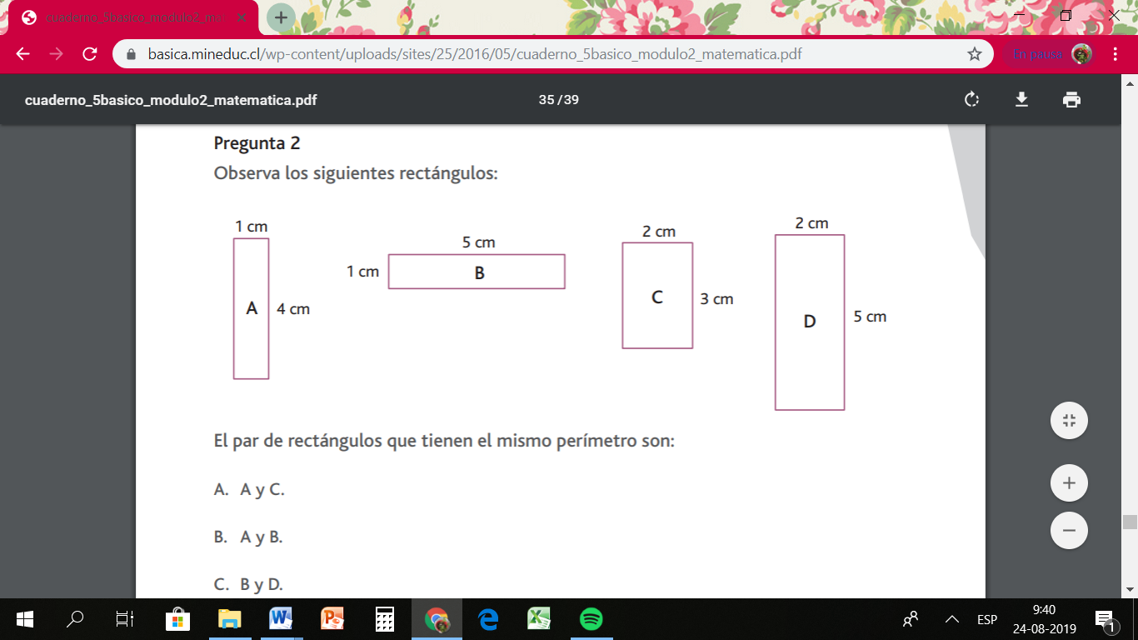
¿Cuál es el par de rectángulo que tiene el mismo perímetro?__________________________

10. Calcula el perímetro de las siguientes figuras.
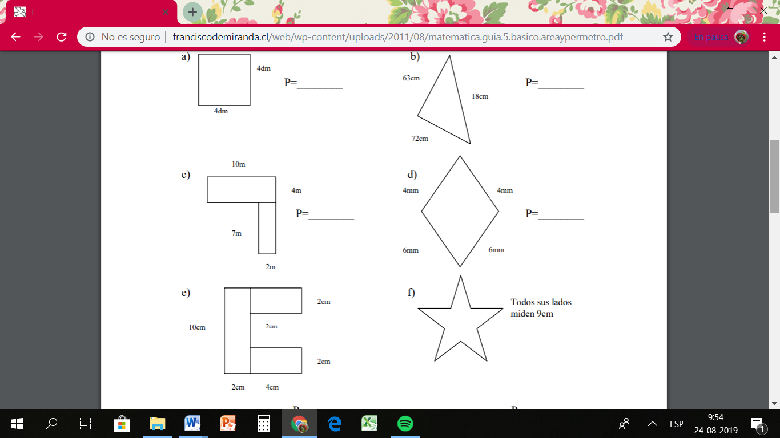

5. ¿Cuánto mide el lado de un triángulo equilátero cuyo perímetro es de 30 cm? _________________________________________

6. El área de un cuadrado es de 25 cm² ¿cuál es la medida de su lado? _____________________________________________________

7. El largo de un rectángulo es de 6 cm y el ancho es la mitad del largo. ¿cuánto mide su perímetro? __________________

8. El área también se puede denominar como ______________________________________________________________

